14.04. Тема: Магнитное поле. Источники и свойства. Правила и применение
При подключении к двум параллельным проводникам электрического тока, они будут притягиваться или отталкиваться, в зависимости от направления (полярности) подключенного тока. Это объясняется явлением возникновения материи особого рода вокруг этих проводников. Эта материя называется магнитное поле (МП). Магнитной силой называется сила, с которой проводники действуют друг на друга.
Теория магнетизма возникла еще в древности, в античной цивилизации Азии. В Магнезии в горах нашли особую породу, куски которой могли притягиваться между собой. По названию места эту породу назвали «магнетиками». Стержневой магнит содержит два полюса. На полюсах особенно сильно обнаруживаются его магнитные свойства.
Магнит, висящий на нитке, своими полюсами будет показывать стороны горизонта. Его полюса будут повернуты на север и юг. На таком принципе действует устройство компаса. Разноименные полюсы двух магнитов притягиваются, а одноименные отталкиваются.
Ученые обнаружили, что намагниченная стрелка, находящаяся возле проводника, отклоняется при прохождении по нему электрического тока. Это говорит о том, что вокруг него образуется МП.

Магнитное поле оказывает влияние на:
- Перемещающиеся электрические заряды.
- Вещества, называемые ферромагнетиками: железо, чугун, их сплавы.
Постоянные магниты – тела, имеющие общий магнитный момент заряженных частиц (электронов).
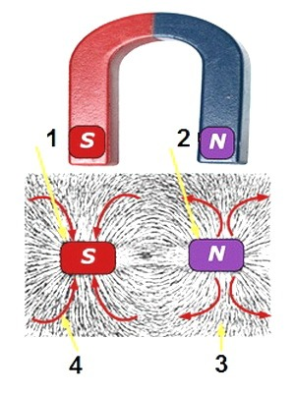
1 — Южный полюс магнита
2 — Северный полюс магнита
3 — МП на примере металлических опилок
4 — Направление магнитного поля
Силовые линии появляются при приближении постоянного магнита к бумажному листу, на который насыпан слой железных опилок. На рисунке четко видны места полюсов с ориентированными силовыми линиями.

Источники магнитного поля
- Электрическое поле, меняющееся во времени.
- Подвижные заряды.
- Постоянные магниты.
С детства нам знакомы постоянные магниты. Они использовались в качестве игрушек, которые притягивали к себе различные металлические детали. Их прикрепляли к холодильнику, они были встроены в различные игрушки.
Электрические заряды, которые находятся в движении, чаще всего имеют больше магнитной энергии, по сравнению с постоянными магнитами.

Свойства
- Главным отличительным признаком и свойством магнитного поля является относительность. Если неподвижно оставить заряженное тело в некоторой системе отсчета, а рядом расположить магнитную стрелку, то она укажет на север, и при этом не «почувствует» постороннего поля, кроме поля земли. А если заряженное тело начать двигать возле стрелки, то вокруг тела появится МП. В результате становится ясно, что МП формируется только при передвижении некоторого заряда.
- Магнитное поле способно воздействовать и влиять на электрический ток. Его можно обнаружить, если проконтролировать движение заряженных электронов. В магнитном поле частицы с зарядом отклонятся, проводники с протекающим током будут перемещаться. Рамка с подключенным питанием тока станет поворачиваться, а намагниченные материалы переместятся на некоторое расстояние. Стрелка компаса чаще всего окрашивается в синий цвет. Она является полоской намагниченной стали. Компас ориентируется всегда на север, так как у Земли есть МП. Вся планета – это как большой магнит со своими полюсами.
Магнитное поле не воспринимается человеческими органами, и может фиксироваться только особыми приборами и датчиками. Оно бывает переменного и постоянного вида. Переменное поле обычно создается специальными индукторами, которые функционируют от переменного тока. Постоянное поле формируется неизменным электрическим полем.

Основные правила

Правило буравчика
Силовая линия изображается в плоскости, которая расположена под углом 90⁰ к пути движения тока таким образом, чтобы в каждой точке сила была направлена по касательной к линии.
Чтобы определить направление магнитных сил, нужно вспомнить правило буравчика с правой резьбой.
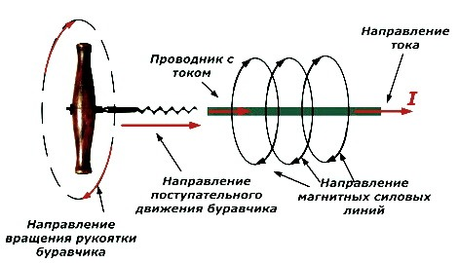
Буравчик нужно расположить по одной оси с вектором тока, рукоятку вращать таким образом, чтобы буравчик двигался в сторону его направления. В этом случае ориентация линий определится вращением рукоятки буравчика.

Правило буравчика для кольца
Поступательное перемещение буравчика в проводнике, выполненном в виде кольца, показывает, как ориентирована индукция, вращение совпадает с течением тока.
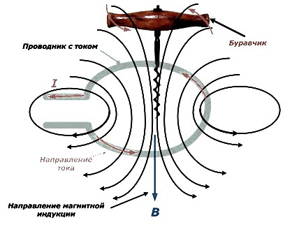
Силовые линии имеют свое продолжение внутри магнита и не могут быть разомкнутыми.
Магнитное поле разных источников суммируются между собой. При этом они создают общее поле.
Магниты с одинаковыми полюсами отталкиваются, а с разными – притягиваются. Значение силы взаимодействия зависит от удаленности между ними. При приближении полюсов сила возрастает.

Параметры магнитного поля
- Сцепление потоков (Ψ).
- Вектор магнитной индукции (В).
- Магнитный поток (Ф).
Интенсивность магнитного поля вычисляется размером вектора магнитной индукции, которая зависит от силы F, и формируется током I по проводнику, имеющему длину l: В = F / (I * l).
Магнитная индукция измеряется в Тесла (Тл), в честь ученого, изучавшего явления магнетизма и занимавшегося их методами расчета. 1 Тл равна индукции магнитного потока силой 1 Н на длине 1 м прямого проводника, находящегося под углом 90⁰ к направлению поля, при протекающем токе в один ампер:

1 Тл = 1 х Н / (А х м).

Правило левой руки
Правило находит направление вектора магнитной индукции.
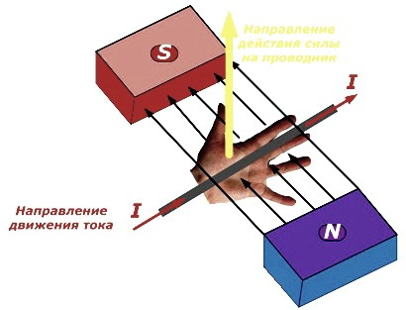
Если ладонь левой руки разместить в поле, чтобы линии магнитного поля входили в ладонь из северного полюса под 90⁰, а 4 пальца разместить по течению тока, большой палец покажет направление магнитной силы.
Если проводник находится под другим углом, то сила будет прямо зависеть от тока и проекции проводника на плоскость, находящуюся под прямым углом.
Сила не зависит от вида материала проводника и его сечения. Если проводник отсутствует, а заряды движутся в другой среде, то сила не изменится.
При направлении вектора магнитного поля в одну сторону одной величины, поле называется равномерным. Различные среды влияют на размер вектора индукции.

Магнитный поток
Магнитная индукция, проходящая по некоторой площади S и ограниченная этой площадью, является магнитным потоком.
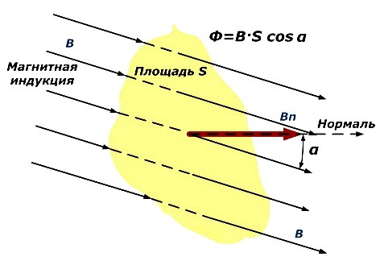
Если площадь имеет наклон на некоторый угол α к линии индукции, магнитный поток снижается на размер косинуса этого угла. Наибольшая его величина образуется при нахождении площади под прямым углом к магнитной индукции:

Ф = В * S.
Магнитный поток измеряется в такой единице, как «вебер», который равен протеканием индукции величиной 1 Тл по площади в 1 м².

Потокосцепление
Такое понятие применяется для создания общего значения магнитного потока, который создан от некоторого числа проводников, находящихся между магнитными полюсами.
В случае, когда одинаковый ток I протекает по обмотке с количеством витков n, общий магнитный поток, образованный всеми витками, является потокосцеплением.
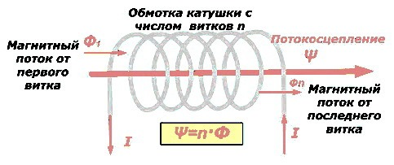
Потокосцепление Ψ измеряется в веберах, и равно: Ψ = n * Ф.

Магнитные свойства
Магнитная проницаемость определяет, насколько магнитное поле в определенной среде ниже или выше индукции поля в вакууме. Вещество называют намагниченным, если оно образует свое магнитное поле. При помещении вещества в магнитное поле у него появляется намагниченность.
Ученые определили причину, по которой тела получают магнитные свойства. Согласно гипотезе ученых внутри веществ есть электрические токи микроскопической величины. Электрон обладает своим магнитным моментом, который имеет квантовую природу, движется по некоторой орбите в атомах. Именно такими малыми токами определяются магнитные свойства.
Если токи движутся беспорядочно, то магнитные поля, вызываемые ими, самокомпенсируются. Внешнее поле делает токи упорядоченными, поэтому формируется магнитное поле. Это является намагниченностью вещества.

Различные вещества можно разделить по свойствам взаимодействия с магнитными полями. Их разделяют на группы:
- Парамагнетики – вещества, имеющие свойства намагничивания в направлении внешнего поля, обладающие низкой возможностью магнетизма. Они имеют положительную напряженность поля. К таким веществам относят хлорное железо, марганец, платину и т. д.
- Ферримагнетики – вещества с неуравновешенными по направлению и значению магнитными моментами. В них характерно наличие некомпенсированного антиферромагнетизма. Напряженность поля и температура влияет на их магнитную восприимчивость (различные оксиды).
- Ферромагнетики – вещества с повышенной положительной восприимчивостью, зависящей от напряженности и температуры (кристаллы кобальта, никеля и т. д.).
- Диамагнетики – обладают свойством намагничивания в противоположном направлении внешнего поля, то есть, отрицательное значение магнитной восприимчивости, не зависящая от напряженности. При отсутствии поля у этого вещества не будет магнитных свойств. К таким веществам относятся: серебро, висмут, азот, цинк, водород и другие вещества.
- Антиферромагнетики – обладают уравновешенным магнитным моментом, вследствие чего образуется низкая степень намагничивания вещества. У них при нагревании осуществляется фазовый переход вещества, при котором возникают парамагнитные свойства. При снижении температуры ниже определенной границы, такие свойства появляться не будут (хром, марганец).

Рассмотренные магнетики также классифицируются еще по двум категориям:
- Магнитомягкие материалы. Они обладают низкой коэрцитивной силой. При маломощных магнитных полях они могут войти в насыщение. При процессе перемагничивания у них наблюдаются незначительные потери. Вследствие этого такие материалы используются для производства сердечников электрических устройств, функционирующих на переменном напряжении (асинхронный электродвигатель, генератор, трансформатор).
- Магнитотвердые материалы. Они обладают повышенной величиной коэрцитивной силы. Чтобы их перемагнитить, потребуется сильное магнитное поле. Такие материалы используются в производстве постоянных магнитов.
Магнитные свойства различных веществ находят свое использование в технических проектах и изобретениях.

Магнитные цепи
Объединение нескольких магнитных веществ называется магнитной цепью. Они являются подобием электрических цепей и определяются аналогичными законами математики.
На базе магнитных цепей действуют электрические приборы, индуктивности, трансформаторы. У функционирующего электромагнита поток протекает по магнитопроводу, изготовленному из ферромагнитного материала и воздуху, который не является ферромагнетиком. Объединение этих компонентов является магнитной цепью. Множество электрических устройств в своей конструкции содержат магнитные цепи.

Задание: Проработать материал. Сделать презентацию.

